Информация Отдела по вопросам культуры, молодежной политики, физкультуры и спорта Администрации Большесолдатского района об организации и проведении мероприятий, посвященных Дню солидарности в борьбе с терроризмом.
На письмо Администрации Курской области от 20 августа 2015 года № 05-07/1393 Отдел по вопросам культуры, молодежной политики, физкультуры и спорта информирует о проведенных публичных и патриотических мероприятиях, проводимых в рамках празднования Дня солидарности в борьбе с терроризмом.
Памятные мероприятия, приуроченные к этой дате были проведены в библиотеках района.
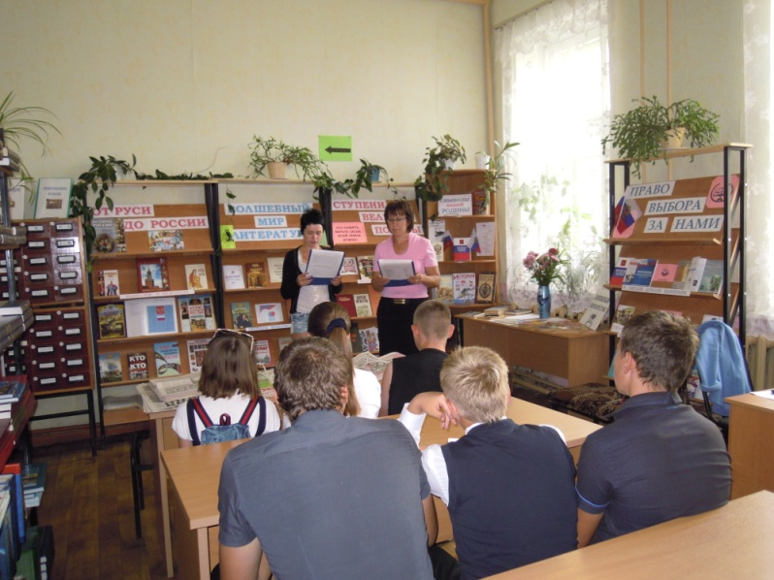
- 3 сентября межпоселенческая библиотека провела час памяти «Право на жизнь, право на память» для обучающихся 8-х классов. Программа данного мероприятия состояла из беседы о событиях в Беслане в 2004 г., просмотра видеоролика и участия в акции «Мы вместе против террора».
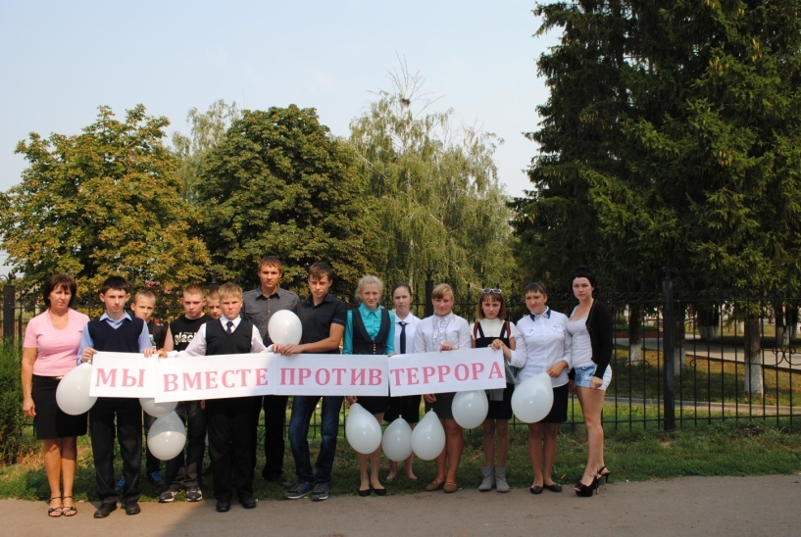
-М – Каменская с/б провела час памяти «Мы помним тебя Беслан» для детей и подростков. В ходе данного мероприятия была проведена беседа, всем присутствующим были розданы буклеты «Терроризм - угроза общества», а в финале были зажжены свечи в память о погибших в Беслане.

- Информационный час «Беслан: право на жизнь» был проведён Скороднянской с/б и ЦСДК для обучающихся 5-11 классов в программе : беседа, слайдовая презентация, а в заключении были зажжены свечи в память о погибших.

- Борщенская с/б для обучающихся 1-5 классов провела урок памяти «Мы помним тебя Беслан» в ходе которого была проведена беседа, дети читали стихи, а в завершении прозвучала песня «Солнечный круг».

3 сентября в РДНТ в память этому событию было организовано мероприятие под названием «Мы против террора». Для учащихся 2,4 классов показан видео фильм «Город ангелов». Смотреть этот фильм было тяжело, но необходимо. Хотя ребята еще слишком юны, чтобы помнить об этой трагедии, хочется верить, что, увидев фильм, они сохранят память об этих событиях. После просмотра фильма все присутствующие почтили память погибших минутой молчания.

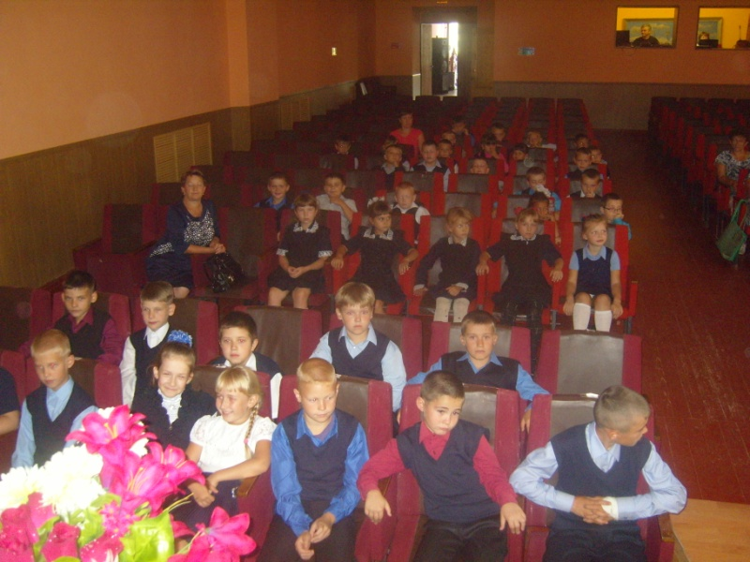

Далее на танцплощадке дети рисовали на асфальте на тему« Мир глазами детей», где в рисунке они выразили свою позицию к происходившему в Бесланской школе.
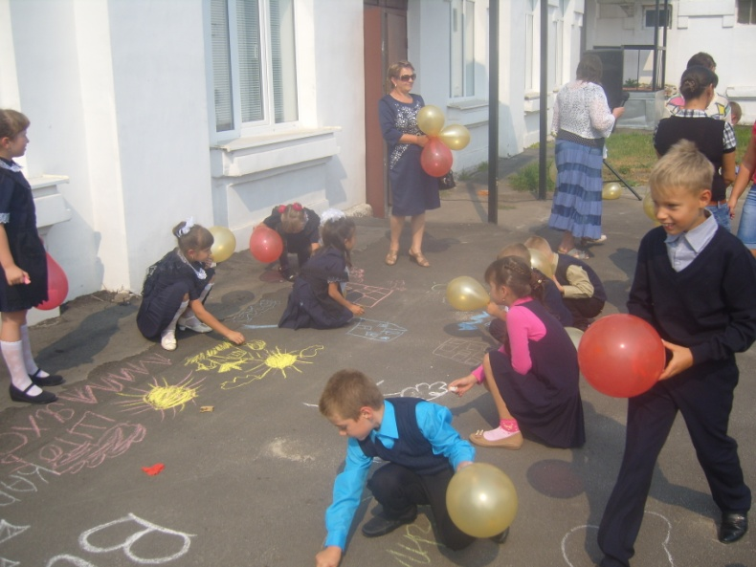
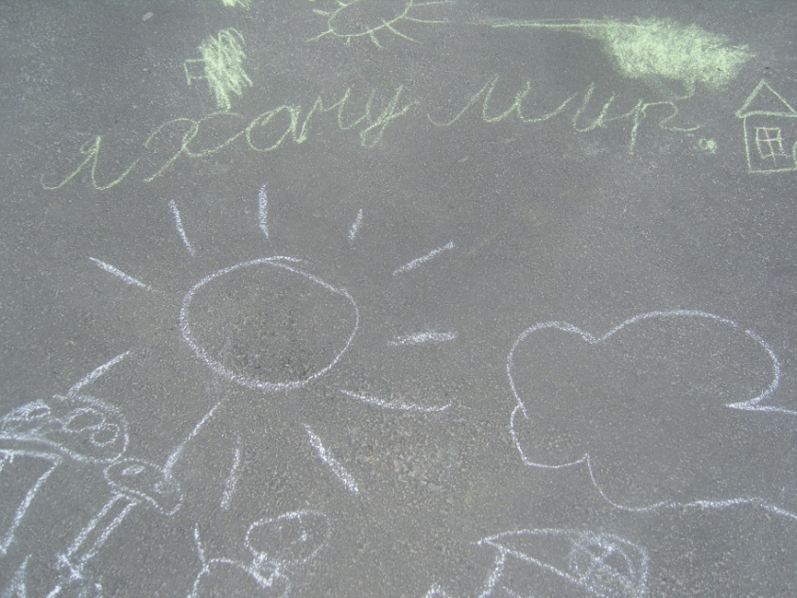
В завершении был организован флэшмоб, в котором дети приняли активное участие, и взяв шарики, запустили в небо в память о погибших.
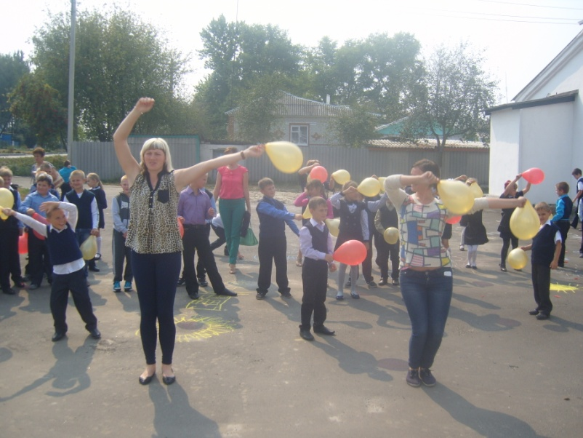
Во всех учреждениях культуры района прошли мероприятия, посвященные Дню памяти и скорби: конкурсы детских рисунков, викторины, беседы, часы мужества, видео показы.
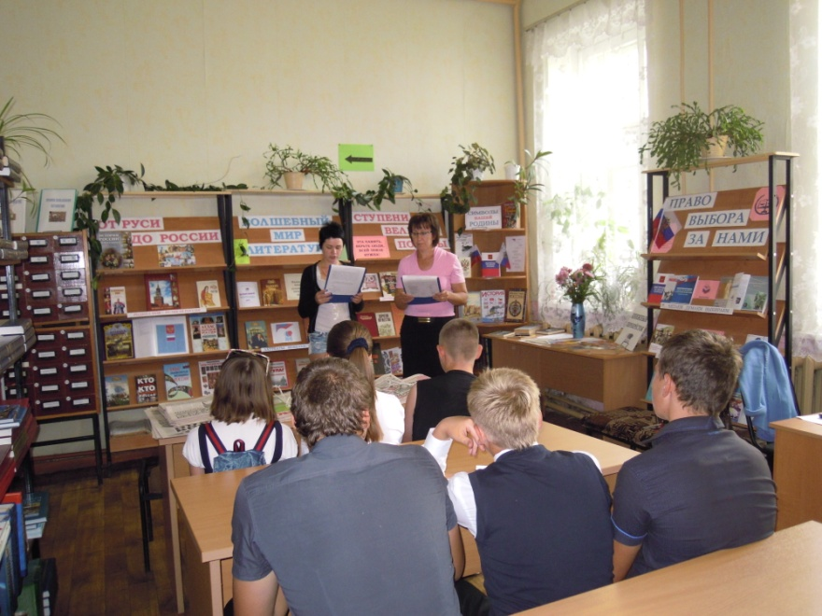
В данных мероприятиях приняли участие 140 человек.

Руководитель Отдела по вопросам культуры,
молодежной политики, физкультуры и спорта
Администрации Большесолдатского района О. В. Шаталова

